Дата «16» декабря 2023г.
Группа МР1-21
Тема урока: Остановка и стоянка
Цели урока: изучить Определение «Остановка» и «Стоянка», Правила расположение транспортного средства на дороге для остановки и стоянки, места в которых остановка и стоянка запрещены и почему, действия при вынужденной остановке с нарушением Правил.
Этапы урока:
- Перейти по ссылке
https://yandex.ru/video/preview/12814572012663497772
и посмотреть видеолекцию
«Остановка и стоянка»
2. Перейти по ссылке http://ktts24.ru/node/424 и, следуя инструкции ответить на 73 вопроса по теме «Остановка и стоянка»

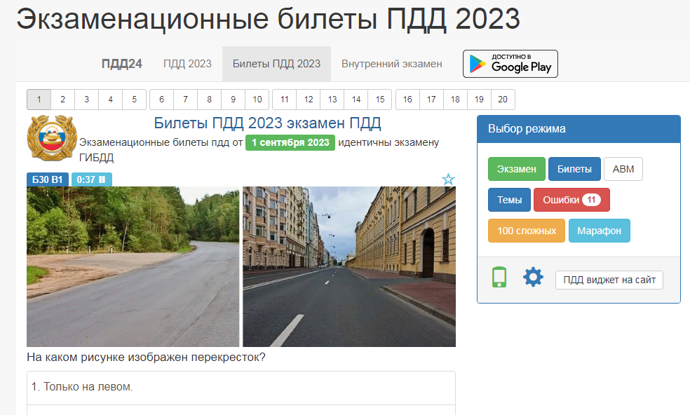
В открывшемся окне найти «Выбор режима» выбрать АВМ и нажать кнопку «Темы»

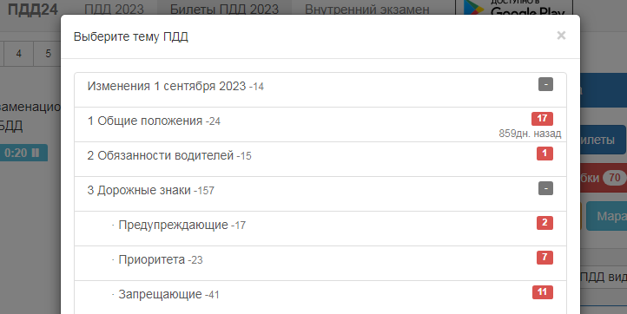
2.2. В отрывшемся окне «Выберете тему» выбрать «12 Остановка и стоянка
- 73»
Ответить на все 73 вопроса «Остановка и стоянка»

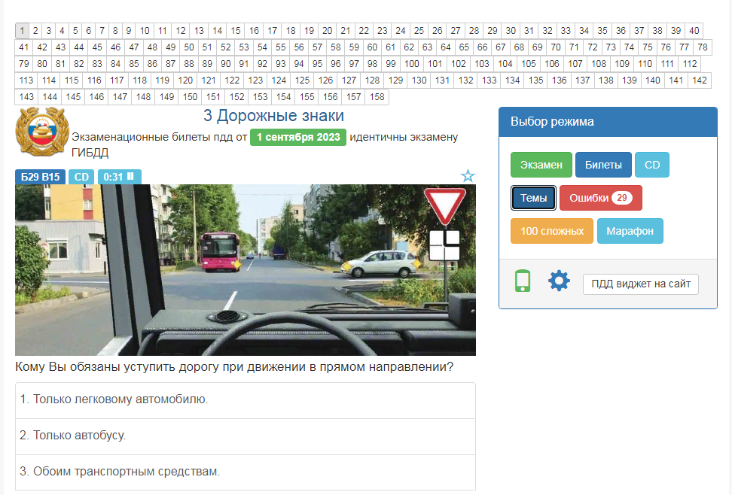
2.4. Сделать скриншот результатов ответов и отправить на почту
egor_flotskiyy@ro.ru
